Администрация
МКОУ СОШ
с. Комаровка
Директор МКОУ СОШ  с. Комаровка,  учитель русского языка и литературы I категории | Володина Наталия Анатольевна | Приёмные дни:  понедельник, среда  с 14.00 до 16.00
Заместитель директора по учебной работе  учитель начальных классов I категории | 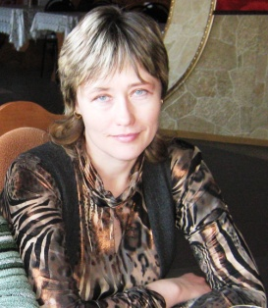  Пантеева Елена Владимировна | Приёмные дни:  Четверг  14.00 до 16.00
Заместитель директора по воспитательной работе  учитель истории, обществознания II категории | 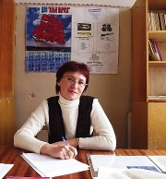  Степанова Ольга Владимировна | Приёмные дни:  вторник  с 14.00 до 16.00

